**Заместитель директора по учебно- воспитательной работы**

**Минатуллаева Зиният Нажмутдиновна**

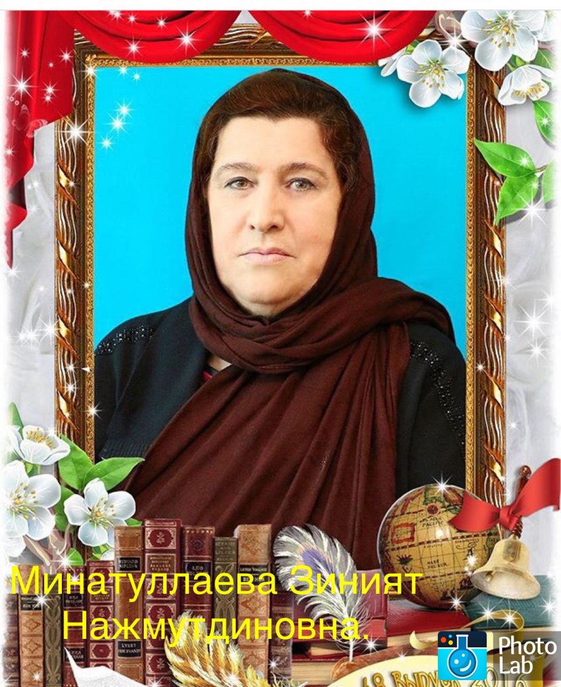

**Почетный работник общего образования РФ**

**Учитель химии и биологии**

**МКОУ «ЯНГИКЕНТСКАЯ СОШ» КАЙТАГСКОГО РАЙОНА РД**

**Керимова-Минатуллаева  Зиният  Нажмутдиновна,  родилась 15 ноября 1948 года  в селение Янгикент Кайтагского района РД.**

**Образование высшее окончила естественно – географический факультет химико-биологическое  отделение ДГПИ в 1971г.**

**15 августа 1971 г приказом начальника  райОНО   назначена учителем химии и биологии в средней школе  села Янгикент Кайтагского района .**

**Работала и организатором  в Янгикентской школе. В 1985 году была назначена  заместителем директора  школы по учебно- воспитательной работе В Янгикентской  средней школе.**

**С 1992 по 1995 год работала директором Янгикентской  средней школы и продолжала  преподавать химию и биологию.**

**С 1996г по 1997 г была в  отпуску без сохранения  заработной платы .**

**В 1999 г по 2000 г  назначена  организатором в МКОУ « Янгикентской СОШ»**

**В 2000г  вновь  назначена  заместителем  директора по учебно - воспитательной работе   в МКОУ « Янгикентская СОШ»,  работаю на этой должности по настоящее время.**

**В 1966 г окончила полный курс Кайтагской Межрайонной Женской средней школы-интернат горянок с производственным обучением в сел. Маджалис.**

**За отличные успехи в учении и за примерное поведение награждена Золотой Медалью.**

**Директор шк: Битарова Тамара Михайловна.**

**Педагогический стаж- 43 года**

**10 апреля приказом МиноСбрнауки России № 369/к-н награждена нагрудным знаком " Почетный работник общего образования.**

**" Ветеран труда" по приказу №1 М.труда " Социального развития РД от 01.04.2008 г. удостоверение о присвоении звания  " Ветерана труда"  серия I № 841540. Дата выдачи 20 мая 2008 года.**